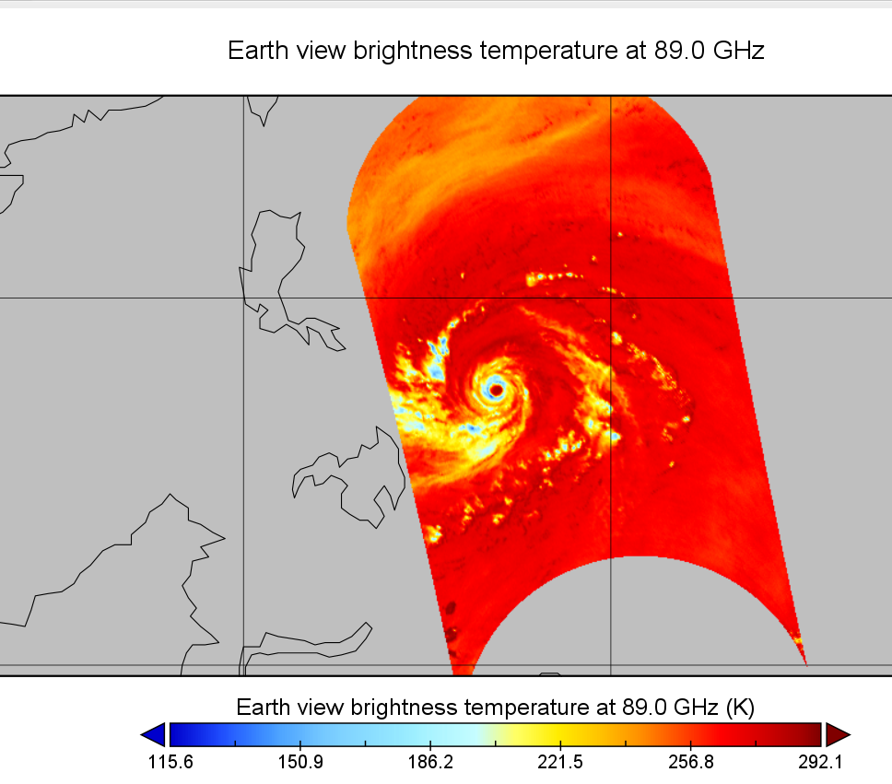

先看气旋有没有风眼（以底层微波图像为准，可以通过定位的中心附件是否有至少半圈亮温低于定位处亮温的像素点）。

没有风眼的情况下，直接判断其中心是否有云系覆盖（定位处的IR云图是否有云系覆盖，即其对应像素点亮温是否小于-30℃）。如果没有云系覆盖强度会很低，这种气旋找到其IR图中最冷的一个点，算其距离中心的距离。

对于中心被云系覆盖的气旋，看其中心附近对流亮温，越低越强以及其对流均质化程度（方差）和CDO圆润度。可以将低于某一温度的像素点提取出来单独看。

上述气旋的强度误差不会很大，其强度一般也就在30kts-65kts之间徘徊。【没有风眼】

对于有风眼的气旋，先看其ir图像的风眼内亮温最高值的点，接着向外同心圆找到最低成环温度。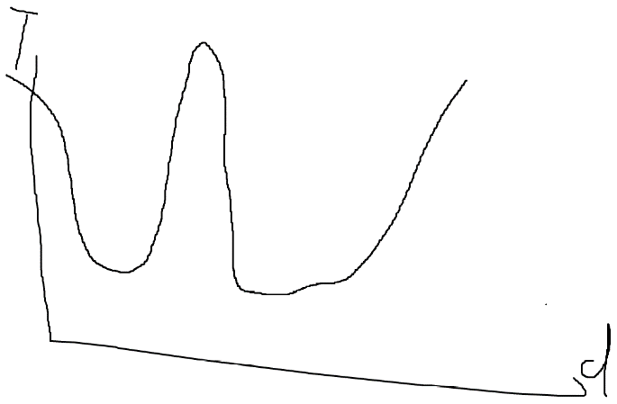

这张图中间温度最高值即为风眼中心，向外画直线，其横穿风眼并且经过气旋眼壁，通过计算其斜率（对应温度梯度）最大的点可以估算风眼范围。风眼直径可以同样纳入变量。

对于对流环，同样要计算其方差。

底层微波图像只取同心圆计算最低成环温度。

1. 判断有没有风眼
   1. 如果没有风眼：
      1. 判断中心被云系覆盖【IR：云顶温度】
         1. >-20摄氏度，没有，强度30-45kts
         2. <-20摄氏度，有，强度30-65kts
      2. 找最低温（越低越强）
   2. 如果有风眼：继续下面↓
2. 风眼直径（蓝环）【微波】
   1. 数据集台风中心
   2. 往外遍历，直到斜率最大
3. 最低成环温度【微波】
   1. 找局部最低值（深蓝）
   2. 连接深蓝和圆心，画圆
   3. 圆周上的最大值
4. 眼温【红外】
   1. 风眼内的最高值
5. 最低成环温度【红外】
6. 均质化程度【红外】
   1. 对流环（蓝色）区域的方差
7. 风眼圆润度【微波】、（周长^2/4*面积）
8. 对流环圆润度【红外】（周长^2/4*面积）
9. 60-180kts

**算法1：**

**Input：图、中心点**

**中间量：中心外侧的最大斜率点，对流环外侧同海拔点**

**Output：风眼矩阵，对流环矩阵**

**算法2：**

**Input：风眼矩阵，对流环矩阵**

**Output：（1-8）**

